Oficio N° 18.703
rrp/mrb
S.68ª/371ª

VALPARAÍSO, 22 de agosto de 2023

Tengo a honra comunicar a Ud. que el diputado Leonardo Soto Ferrada reemplazará en forma permanente al diputado Raúl Leiva Carvajal, en la Comisión Mixta constituida para resolver las discrepancias surgidas durante la tramitación del proyecto de ley que modifica diversos cuerpos legales para establecer mayores exigencias para la obtención de la libertad condicional, correspondiente a los boletines N^{os} 14.090-07, 14.091-07, 14.092-07, 14.100-07 y 14.121-07, refundidos.
Lo que me permito poner en vuestro conocimiento, por orden del señor Presidente de la Cámara de Diputados.
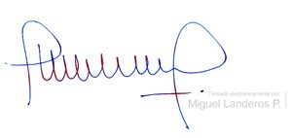
Dios guarde a Ud.

MIGUEL LANDEROS PERKIĆ
Secretario General de la Cámara de Diputados

